统计信号处理课程报告

姓名：王永倩
学号：100707

东南大学信息科学与工程学院

课程研究一
非白噪声中随机频率、相位信号以及非白高斯信号的检测

一、指导思想：
从高斯噪声中检测高斯信号的讨论可知，当噪声为非白色时，通过傅立叶级数展开的方法将相关的噪声转换为不相关的傅立叶级数后，再求联合概率密度函数。而最后的推导结果是先对接收信号中的噪声部分进行预白化处理，然后将经过预白滤波器的信号作功率匹配处理，再进行似然比判决。推广到更一般的情况，形成了两种非白噪声中信号检测的处理思想。一种是通过某种正交变换，使非白噪声的变换系数相互独立，然后利用系数进行判决。另一种是通过预白化处理，使噪声变为白色后再进行检测。

二、要求：
利用正交变换或预白化处理思想，在数字域进行在非白噪声干扰中检测一定距离上运动目标回波信号（随机频率、相位信号）以及辐射噪声信号（非白高斯信号）的设计和实验。
随机参量信号模型：
其中，A为确定常数，fc为具有220～260Hz变化范围的信号频率，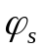为随机相位，采样频率为4KHz。
随机信号和噪声模型：（也可以自己设定）
用4阶AR滤波器模拟具有如下功率谱形状的非白噪声，
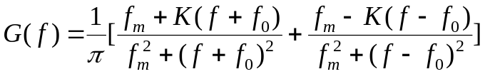
其中，参数值暂定为K=0.1，fm=200，f0=260，（这些参数可根据具体情况作调整，以可以明显看出预白化效果为前提），信号和噪声模型为
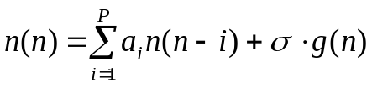
其中，g(n)为高斯白噪声，σ与信号模型中的A一起决定信噪比。
辐射噪声信号与干扰噪声可以通过不同的参数选择来表达。
目标的距离与运动可以自己设计假设。

三、研究内容
在信噪比分别为-5db、0db、+5db或其它信噪比情况下，观测时间T分别取10ms、250ms等（可根据具体情况作调整）。
- 要求虚警概率不大于1%，请在背景为高斯白噪声及信号频率确定假设下设计检测器的相应门限值Z₀，并计算对应的正确检测概率；
- 采用蒙特卡洛方法进行实验检验（如5000次检测试验），统计并比较预白和非预白处理的正确检测概率和虚警概率；
- 给出详细设计方法、实现步骤、结果分析。
1 设计方法
设随机相位信号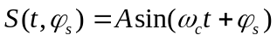 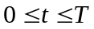
利用三角公式有：
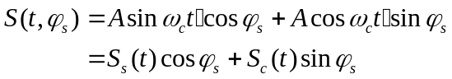
其中：
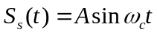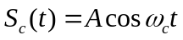
代入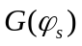表达式，得
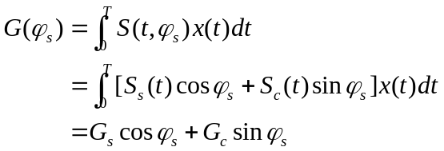
其中：
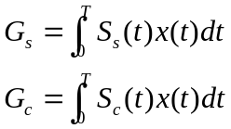
引进新的变量Z和，令
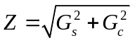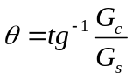
则有：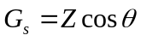 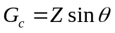
于是有：
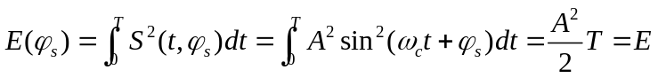
代入条件似然比表达式，有：
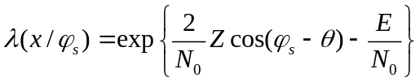
代入平均似然比表达式，可得到平均似然比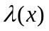为
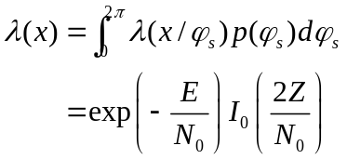
则判决规则为：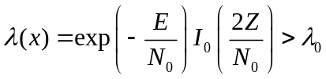
两边取对数，且有Z单调性有：
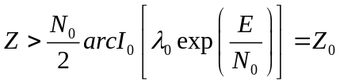
由以上推导过程知道，新的变量Z是与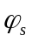无关的量，这样就消除了随机相位给判决带来的不确定性。
检测统计量为：
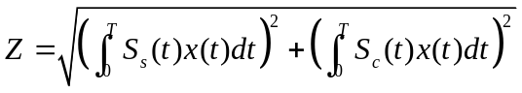
虚警概率：
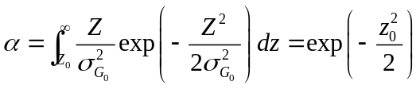，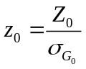--------（1）
正确检测概率：
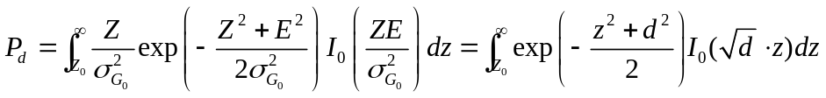
对于随机相位确定频率信号在白噪声和色噪声背景其接收机的结构分别为：
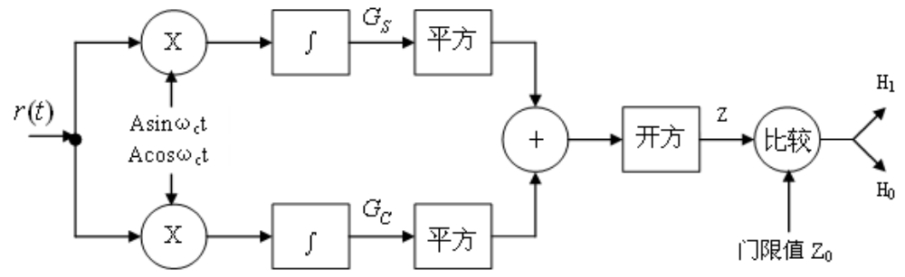
图1.1 白噪声背景下随机相位信号的最佳接收机
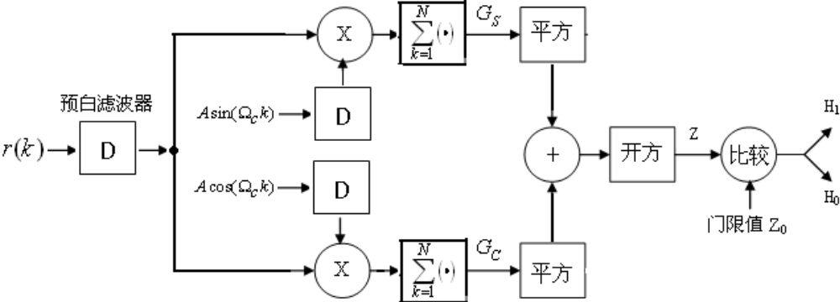
图1.2 色噪声背景下随机相位信号最佳接收机
其中D是色噪声的预白滤波器。
对于随机相位随机频率，假设频率具有M个可能值，且均匀分部。则问题可以转化成M+1元确定频率随机相位信号检测，其最佳接收机的结构如图：
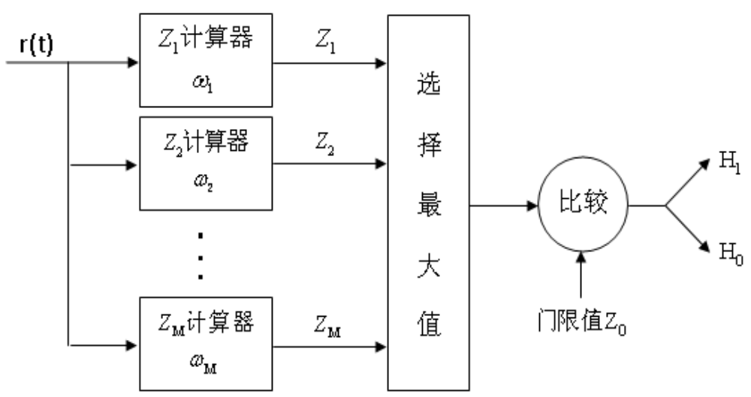
图1.3 随机频率随机相位信号的接收机
门限确定方法：
当限定虚警概率为时，由（1）式有：
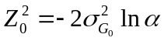
其中：
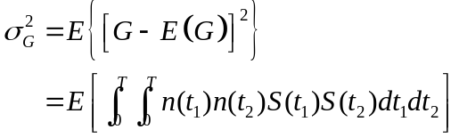
离散情况时：
检测统计量：
其中：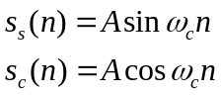
门限确定：
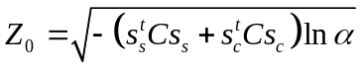
其中,C为噪声协方差阵。
2 实验结果
2.1 背景为高斯白噪声且信号频率确定
说明：仿真时设定信号频率fc=250Hz，实验次数为5000次
(1)T=10ms,SNR分别为-5db、0db、+5db结果如下：
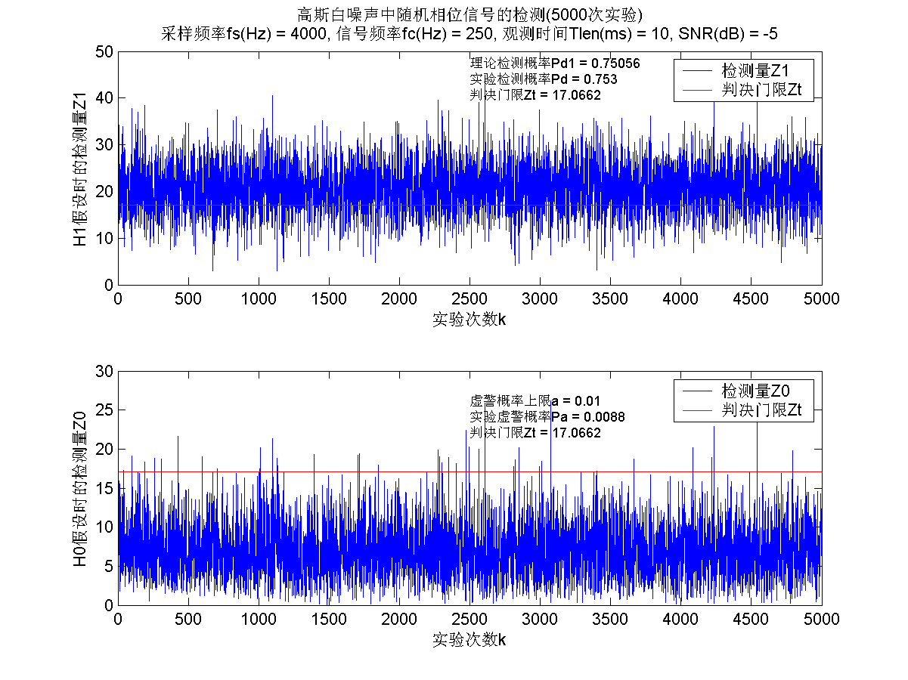
图2.1.1
T=10ms,SNR=-5db,此时门限Zt＝17.0662，理论检测概率Pd1=0.75056,实际检测概率Pd=0.753；
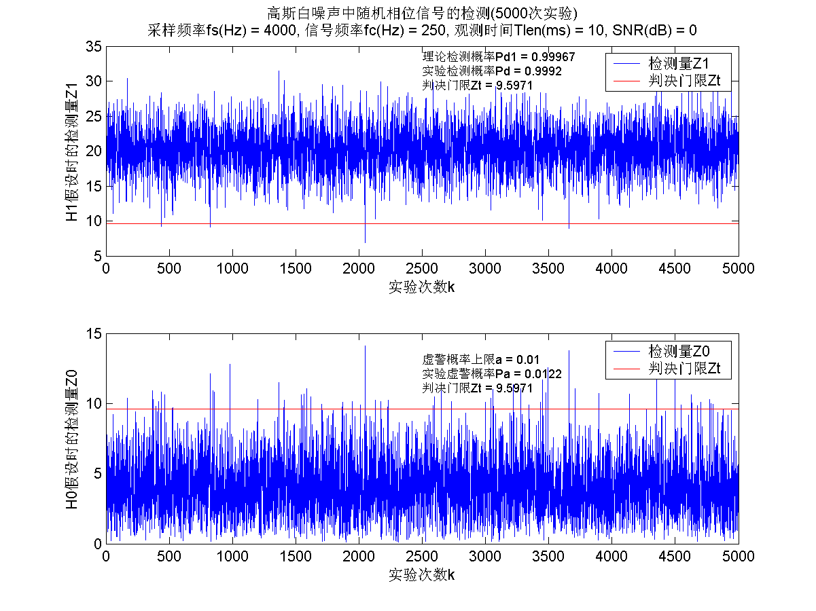
图2.1.2
T=10ms,SNR=0db,此时门限Zt＝9.5971，理论检测概率Pd1=0.99967,实际检测概率Pd=0.9992；
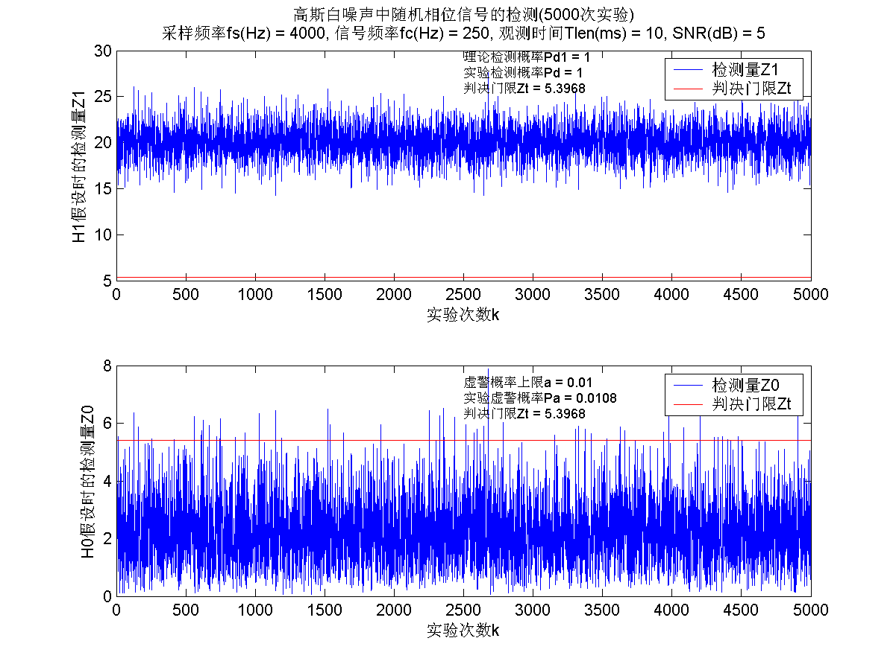
图2.1.3
T=10ms,SNR=5db,此时门限Zt＝5.3968，理论检测概率Pd1=1,实际检测概率Pd=1；
接收机的工作特性曲线如下图所示：
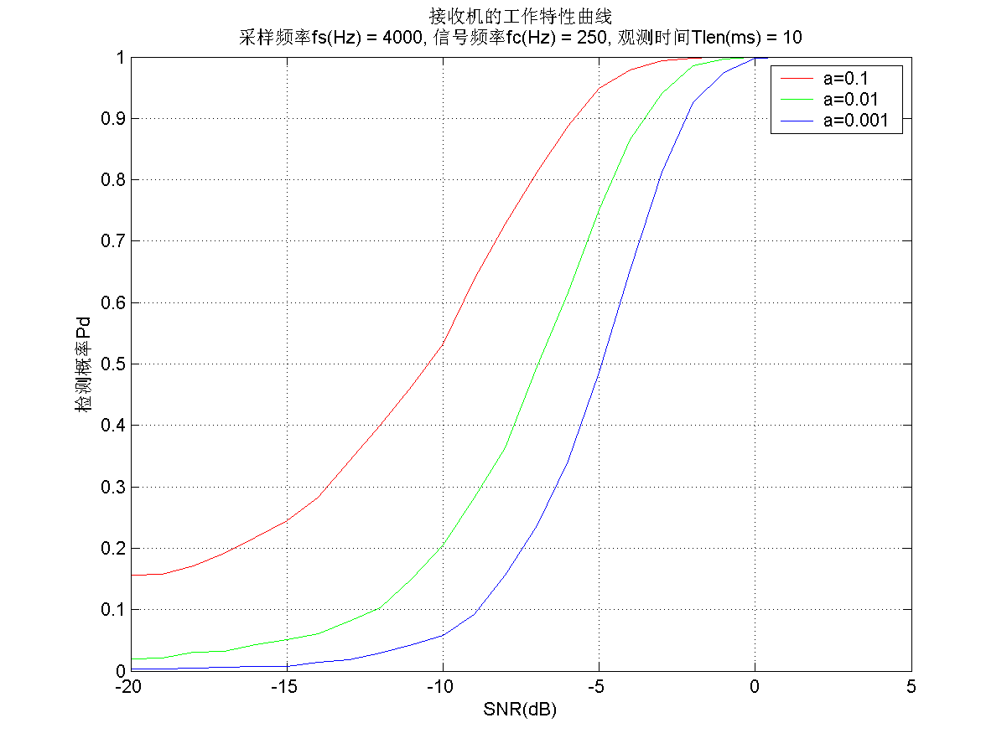
图2.1.4
(2) T=250ms,SNR分别为-5db、0db、+5db结果如下：
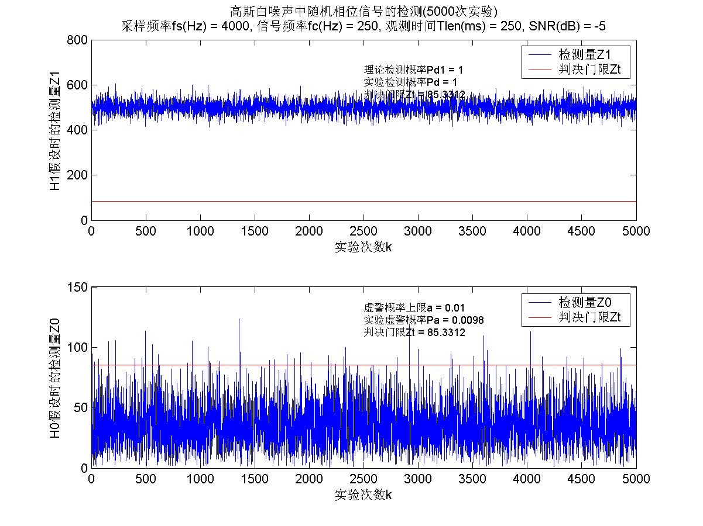
图2.1.5
T=250ms,SNR=-5db,此时门限Zt＝85.3312，理论检测概率Pd1=1,实际检测概率Pd=1；
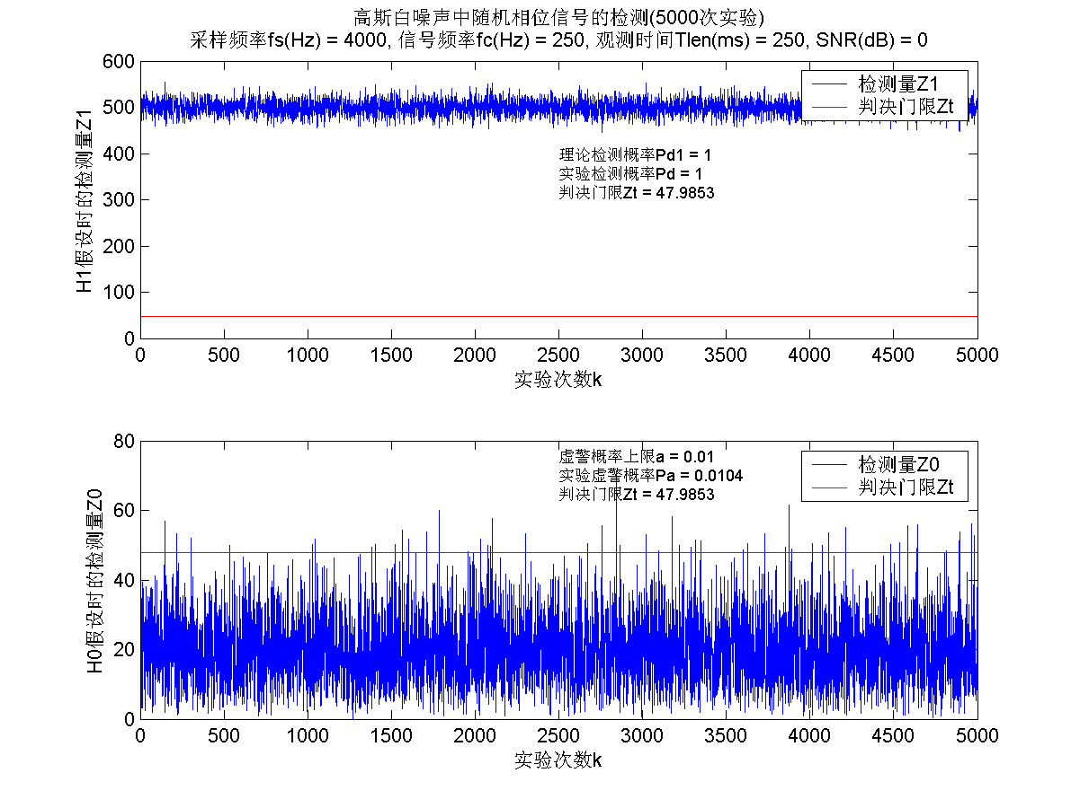
图2.1.6
T=250ms,SNR=0db,此时门限Zt＝47.9853，理论检测概率Pd1=1,实际检测概率Pd=1；
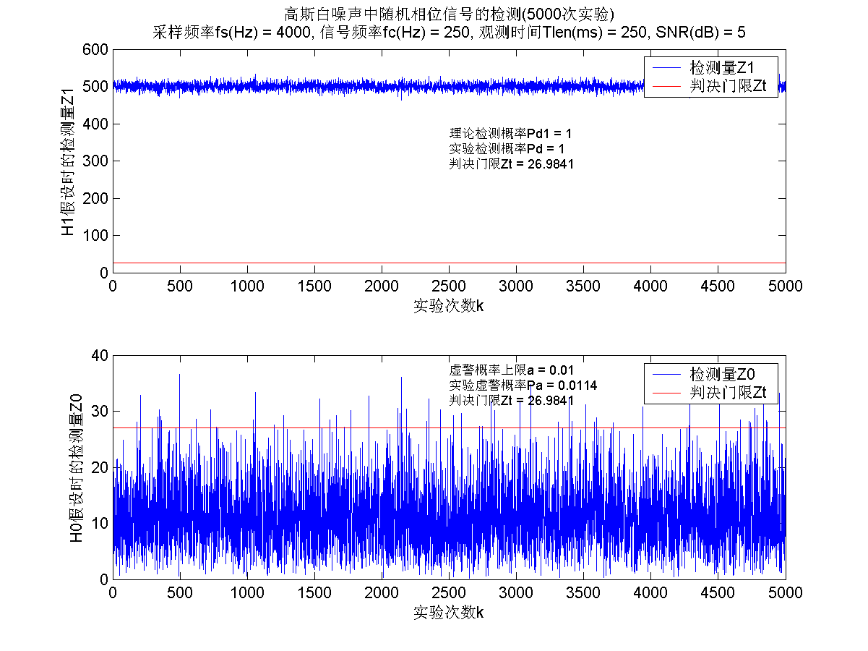
图2.1.7
T=250ms,SNR=5db,此时门限Zt＝26.9841，理论检测概率Pd1=1,实际检测概率Pd=1。
结果分析：
(1)中各图表明，在一定的虚警概率条件下，要提高检测概率，则需要提高信噪比。或者在一定的信噪比条件下，降低虚警概率必然也会降低正确检测概率；(1)、(2)对比可知，增加观测时间，也可以提高检测概率。
2.2背景为高斯有色噪声且信号频率确定
说明：仿真时设信号频率fc=250Hz，实验次数为5000次
T=10ms,接收机的工作特性曲线如下图所示：
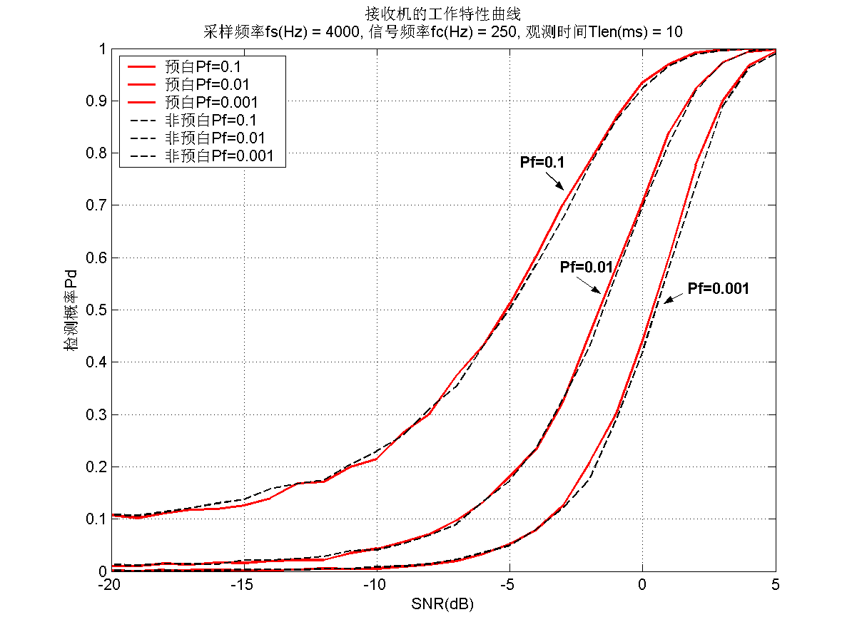
图2.2
结果分析：
背景为有色噪声时，在相同信噪比条件下，预白处理要比未预白处理检测概率有所提高，但改善很小。
对比图2.1.4和图2.2，在相同的虚警门限下，要得到相同的检测概率，有色噪声背景下预白处理后检测要比白噪声背景直接检测多增加约5dB的信噪比。
2.3高斯有色噪声中随机频率、相位信号的检测
说明：仿真时设信号频率范围为200～250Hz，实验次数为5000次
T=10ms,接收机的工作特性曲线如下图所示：
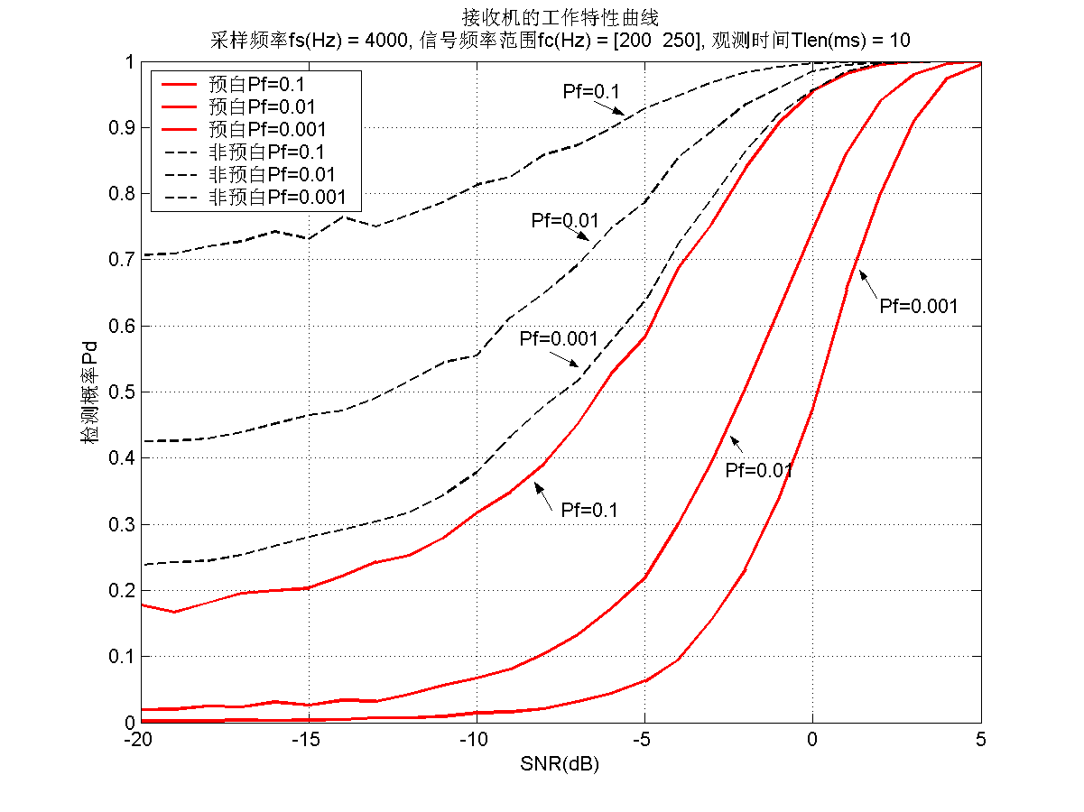
图2.3.1
预设Pf=0.1时，实际虚警概率如下图所示：
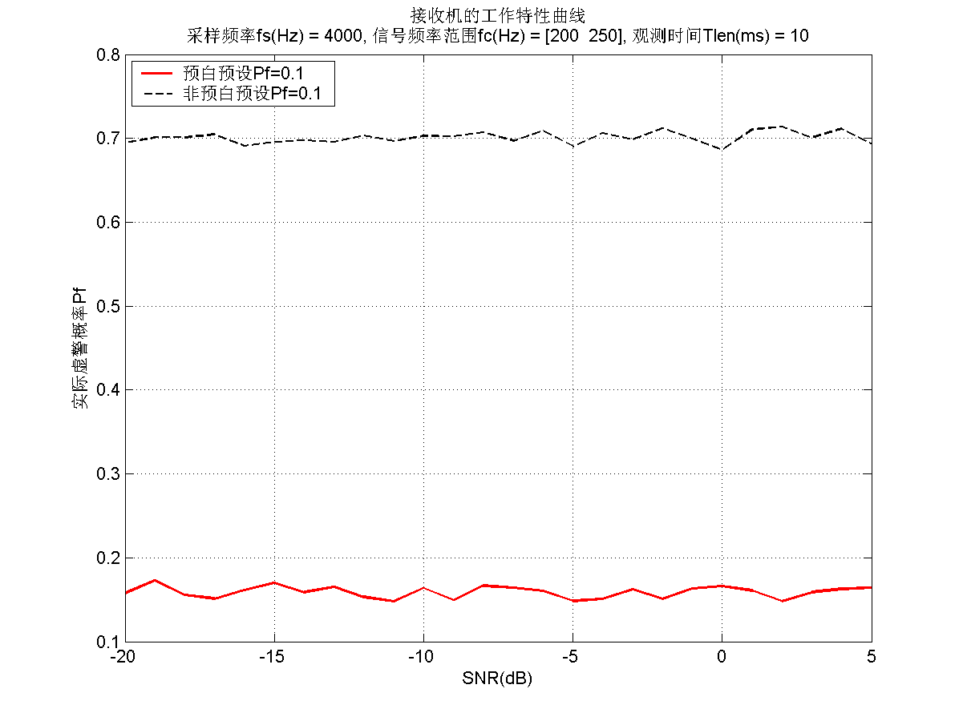
图2.3.2
结果分析：
背景为有色噪声时，在相同信噪比条件下，未预白处理的检测概率更高；但是，未预白的实际虚警概率偏离预设虚警概率较大。
3、补充：利用线阵列信号处理方法进行估计和检测
3.1、设计方法
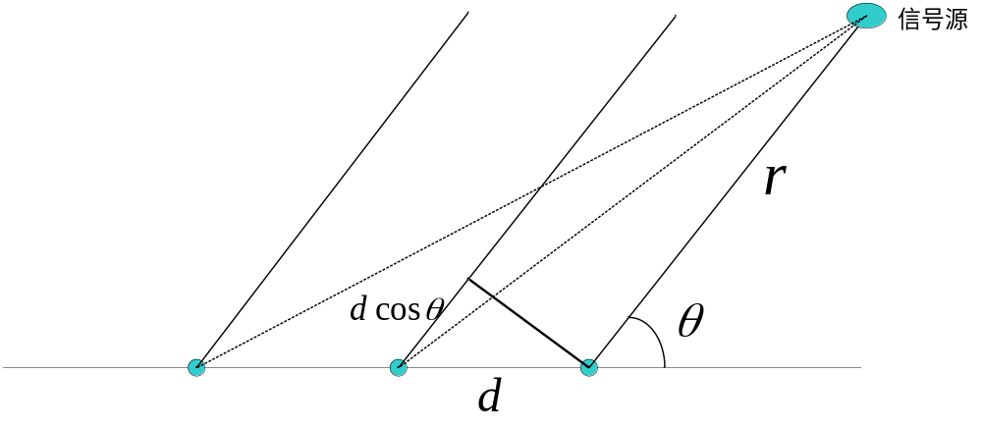
图3.1 线阵列信号处理等间隔入射信号波程
如图3.1所示，线阵列信号处理的基本原理就是利用多个传感器阵元有效的进行方位估计，或者提高空间处理信噪比。假设信号源离阵列的距离很远，所以接收到的信号是平行的，与横轴的夹角同为。阵元之间的距离为d，所以相邻阵元之间接收的数据的延时量为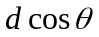/c（c为水声速度）。有了这些参量以后我们就可以仿真出阵列信号和进行波束形成。
波达方向的估计原理：
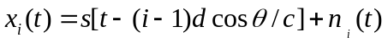 i=1,2,…,10
波束形成：
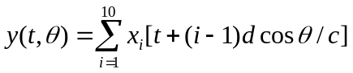
似然比统计量：
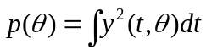
在-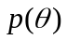波束图中就可以找到最大点对应的波达方向。
距离估计原理：
假设信号源距离阵元为r，以发射信号的时刻为基准，接收信号有一个2*r/c的延时。利用延时信号和原始信号做匹配滤波处理，通过寻找匹配滤波器输出最大的点来估计信号距离。
接收增益：
信号同相叠加时候信号幅度增大了M倍，能量扩大了M²倍，而各路噪声相加后的能量在理想独立条件下等于各噪声能量的相加，所以理想条件下的阵增益为
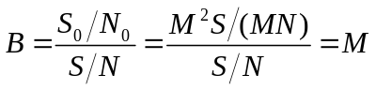
可见阵列信号处理可以比单传感器的处理方式有着更高的信噪比。
3.2、实现步骤
1、首先我们需要做的是对阵列信号进行仿真。假设有10个阵元，接收信号模型是正弦信号A*sin(wc*t)，那么模拟出的每个阵元的接收信号是：
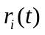=A*sin(wc*(t-(i-1)*d*cos/c)) i=1,2,…,10
2、为了做波束形成我们必须对产生的数据的前后都有一个预留量，在这里我们设置的是10个传感器的最大延时量的两倍20*d/c。
3、利用蒙特卡洛方法求检测概率的同时可以对波达方向估计和距离估计进行求平均的操作以减小误差。这里设置的循环次数为5000次。
4、为了简单起见，我们假设的信号是确定性信号，叠加的噪声为高斯白噪声。
5、我们设计的参数是：r=100m，d=3m，=30°。
3.3、结果分析
方位估计的仿真结果如图3.3.1所示：
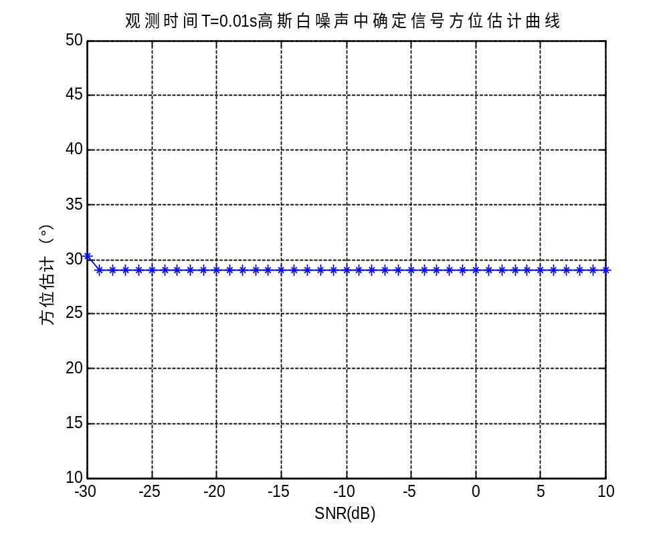
图3.3.1方位估计
如图所示，方位估计最后稳定在29°，与真实角度有1°的偏差，在可以接收的范围内。
距离估计的仿真结果如图3.3.2所示：

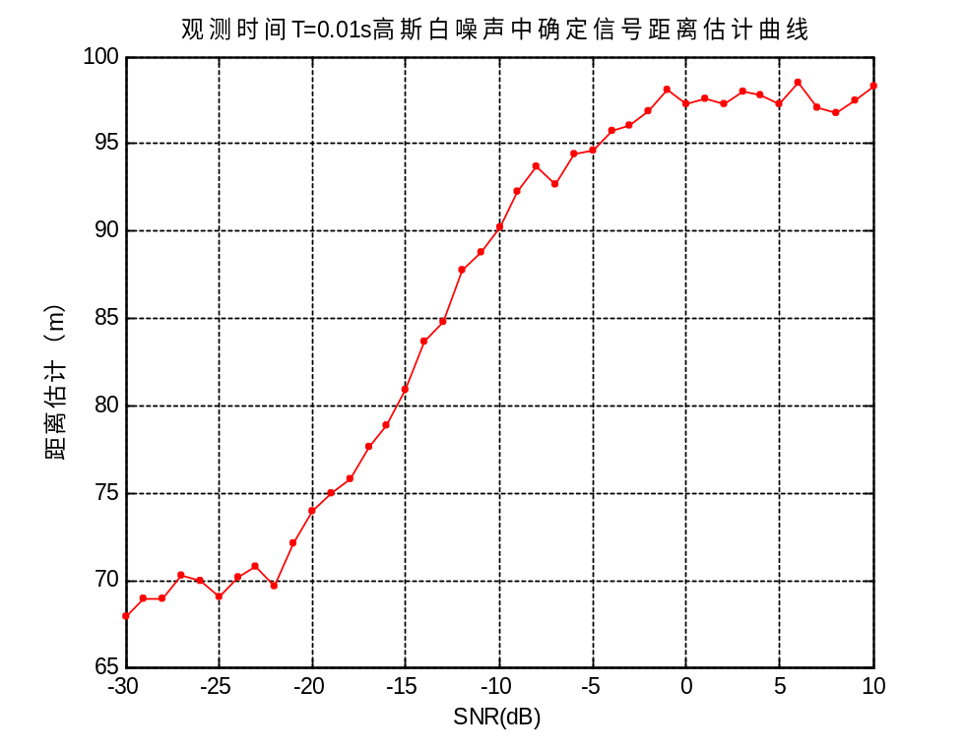
图3.3.2 距离估计
如图所示，在高信噪比情况下，距离估计接近100m的真实值；在低信噪比情况下，距离估计的误差较大。随着信噪比的降低，估计误差越来越大。
单个阵元与阵列检测性能的对比如图3.3.3所示：
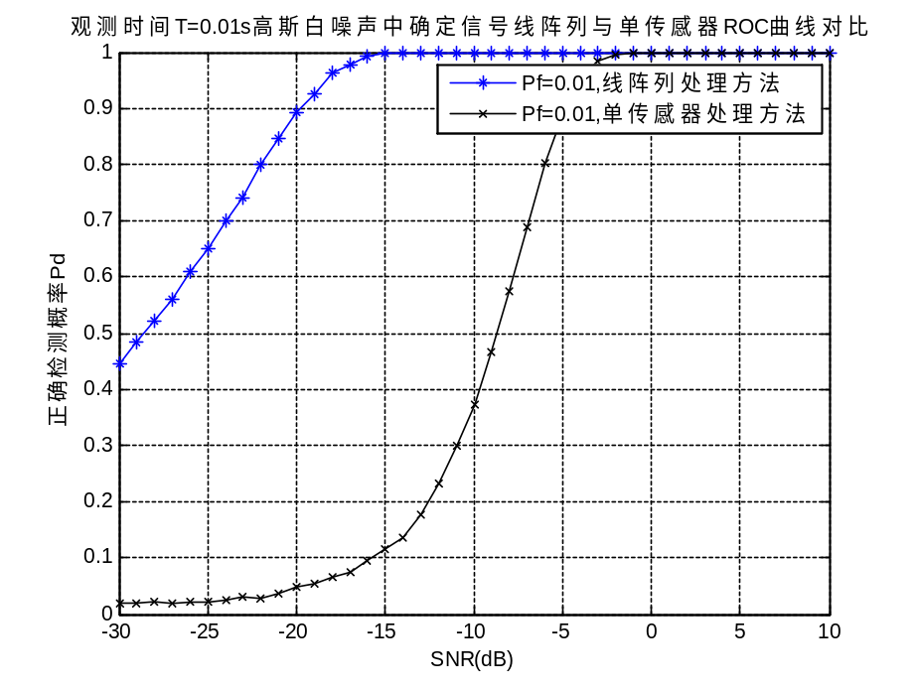
图3.3.3单个阵元与阵列检测性能的对比
如图所示，经过阵列处理后，检测概率明显高于单传感器，达到了空间增益的效果；尤其在低信噪比时，效果更为明显。

